Минуглепром Украины
Государственное предприятие «Красноармейскуголь»
ОП «Шахта «Центральная»

ТЕХНОЛОГИЧЕСКИЙ ПАСПОРТ
на устройство решетчатой перемычки

г. Димитров
2012 год

СОГЛАСОВАНО: Утверждаю:
Командир 10 ВГСО Главный инженер

ОП «Шахта «Центральная»
__________________С. Н. Голуб __________ Б.Б. КАЛАНТАЙ
«____»______________ 2012 г. «____»______________ 2012 г.

ТЕХНОЛОГИЧЕСКИЙ ПАСПОРТ
на устройство решетчатой перемычки
в монтажном ходке 1 северной лавы пласта l₇

Зам. директора по ОТ Д. В. Доренский

И. о. начальника ВТБ И. Г. Целик

Главный технолог М. А. Марков

г. Димитров
2011 г.
1. Назначение вентиляционных сооружений

Чураковая перемычка установлена в монтажном ходке 1 северной лавы пласта l₇ и служит для изоляции тупиковой части монтажного ходка пласта l₇ и предотвращения образования местных загазирований.

2. Технология ведения работ
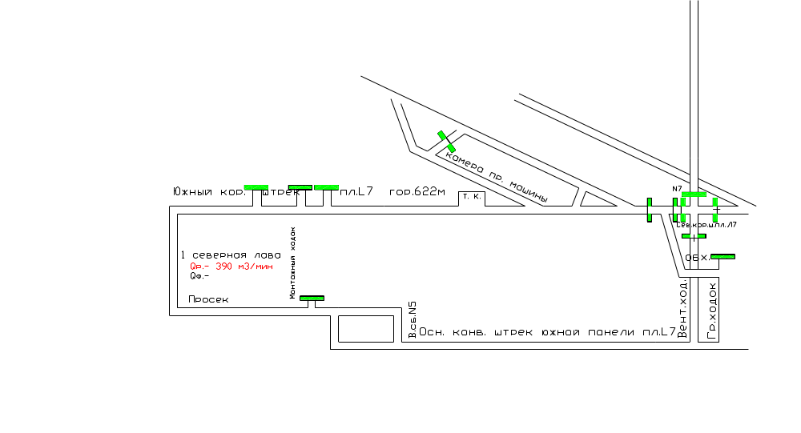
Рисунок 1. Место установки изолирующей перемычки.

Устройство чураковой перемычки производится следующим образом:
В месте установки перемычки между рамами крепи извлекается затяжка и производится оборка породы. Выполняется вруб в почве, который очищают от породы, смачивают водой и заполняют глиняным слоем толщиной 6-8 см, на котором размещают деревянные чураки с таким расчетом, чтобы постель для кладки была горизонтальной. На заполнитель в почве укладывают глиняный слой толщиной 4-5 см и на нем возводится чураковая перемычка. Для повышения устойчивости перемычки деревянные чураки расклиниваются между собой и боками выработки. После завершения работ по возведению перемычки выполняется обмазка глиной слоем толщиной 4-5 см.

4. Техника безопасности при сооружении чураковых перемычек.

Количество рабочих, занятых устройством чураковой перемычки, должно быть не менее двух.
Чураковую перемычку необходимо устанавливать на расстоянии не более 6 м от сопряжения просека 1 северной лавы с монтажным ходком 1 северной лавы пласта l₇. Подход к перемычке должен быть свободен по всему сечению выработки и удобен для выхода рабочих, занятых на ее возведении, в безопасное место.
В месте сооружения перемычки выработку очищают от разрыхленного угля и породы, крепь усиливают на 2 м в каждую сторону.

Зам. директора по ОТ Д. В. Доренский

И. о. начальника ВТБ И. Г. Целик

Главный технолог М. А. Марков

